1. **Kompetensi**

Mahasiswa mampu menginstall Jupyter Notebook pada Python Anaconda

1. **Sub Kompetensi**

* Dapat melakukan pemasangan bahasa pemrograman Python
* Dapat menjalankan IDE Jupyter Notebook
* Dapat melakukan pemrograman dasar pada bahasa Jupyter Notebook

1. **Dasar** **Teori**
2. **Python**

Python adalah bahasa pemrograman interpretatif multiguna. Tidak seperti bahasa lain yang susah untuk dibaca dan dipahami, Python lebih menekankan pada keterbacaan kode agar lebih mudah untuk memahami sintaks. Hal ini membuat Python sangat mudah dipelajari baik untuk pemula maupun untuk yang sudah menguasai bahasa pemrograman lain.

Bahasa ini muncul pertama kali pada tahun 1991, dirancang oleh seorang bernama Guido van Rossum. Sampai saat ini Python masih dikembangkan oleh Python Software Foundation. Bahasa Python mendukung hampir semua sistem operasi, bahkan untuk sistem operasi Linux, hampir semua distronya sudah menyertakan Python di dalamnya.

Dengan kode yang simpel dan mudah diimplementasikan, seorang programmer dapat lebih mengutamakan pengembangan aplikasi yang dibuat, bukan malah sibuk mencari syntax error.

Hanya dengan menuliskan kode print seperti yang diatas, anda sudah bisa mencetak apapun yang anda inginkan di dalam tanda kurung (). Dibagian akhir kode pun, anda tidak harus mengakhirnya dengan tanda semicolon (;).

1. **Anaconda**

Anaconda adalah distributor bahasa pemrograman python dan R untuk komputasi ilmiah seperti data science, machine learning, pemrosesan data dengan skala besar, analisis deskriptif, dan lain sebagainya yang bertujuan untuk menyederhanakan manajemen dan penerapan paket. Platform ini dapat digunakan pada windows, linux, maupun macOS.



1. **Jupyter Notebook**

Jupyter Notebook Jupyter adalah aplikasi web gratis untuk yang digunakan untuk membuat dan membagikan dokumen yang memiliki kode, hasil hitungan, visualisasi, dan teks. Jupyter adalah singkatan dari tiga bahasa pemrograman Julia (Ju), Python (Py), dan R. Tiga bahasa pemrograman ini adalah sesuatu yang penting bagi seorang data scientist.

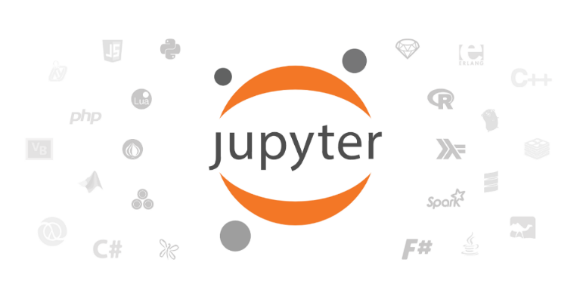

Jupyter berfungsi untuk membantu kamu dalam membuat narasi komputasi yang menjelaskan makna dari data di dalamnya dan memberikan insight mengenai data tersebut. Selain itu, Jupyter juga mempermudah kerja sama antara insinyur dan data scientist karena kemudahannya dalam menulis dan berbagi teks dan kode.

1. **Alat dan Instrumen**

* Komputer (PC/Laptop)
* Browser (Chrome/Edge/Firefox)
* Anaconda
* Jupyter Notebook

1. **Langkah Kerja**
2. **Instalasi Anaconda**
3. Silahkan buka web browser lalu menuju halaman website Anaconda pada link berikut.

<https://www.anaconda.com/products/distribution>.

1. Lalu klik **Download** dan tunggu hingga proses selesai.
2. Setelah proses download selesai silahkan jalankan program Anaconda yang sudah di download seperti berikut ini.

1. Apabila muncul Pop-Up User Control klik **Yes** untuk melanjutkan
2. Kemudian klik **Next** pada Anaconda Setup seperti berikut.

1. Setelah itu baca lisensi agrement lalu klik **I Agree**

1. Lalu pilih Install untuk **All Users** kemudian klik **Next**

1. Apabila ada Pop-Up User Control lagi klik **Yes**
2. Silahkan pilih **Directory** tempat lokasi Install Anacond, kemudian klik **Next**

1. Selanjutnya pilih pilihan integrasi Anaconda dengan Environment Windows, pilih **add anaconda to the system PATH environment variable**, tekan **Install.** Silahkan ikuti seperti gambar berikut

1. Setelah itu tunggu proses instalasi selesai dan klik **Finish**

1. **Menjalankan Jupyter Notebook**
2. Jalankan Anaconda Navigator **as Administrator**

1. Untuk memulai pemrograman Python dengan Jupyter Notebook, silahkan Launch Jupyter Notebook

1. Setelah di **Launch** maka akan menuju browser default yang di gunakan pada masing-masing device.

1. Untuk memulai menjalankan Script Python, silahkan klik tombol **New** dan arahkan ke Python 3 seperti gambar berikut.

1. Lalu jendela baru akan terbuka untuk membuka text editor kernel Jupyter Notebook

1. Lakukan ujicoba dengan syntax Python, print(“Hello World”) lalu klik Run

1. Hasil Eksekusi code

1. **Tugas:**
   1. Coba lakukan pemrograman python untuk penjumlah dan tampilkan dalam Jupyter Notebook!
   2. Buatlah program python untuk melakukan looping!
   3. Buatlah koden program python untuk sebuah kondisi!